Тут я попробую выкладывать не готовые конструкции, а и просто идеи. Как свои, так и своих друзей, как "воплощенные" так и "только идеи". Если кто раньше авторов идей воплотит это в жизнь (точнее в "железо"), или повторит - you are welcome, единственная просьба - сообщите что получилось Впрочем, если не воплотите но будут какие-то мысли по поводу здесь написанного - тоже напишите.


ИТУН из Зена
Класический вариант Зена Нельсона Пасса:
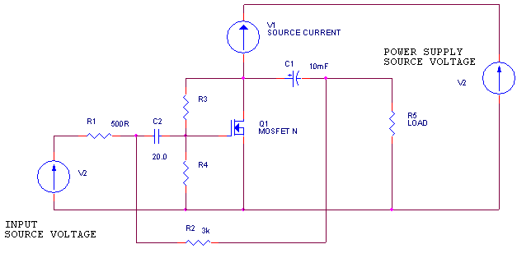
Огромным достоинством этой схемы, которое не поколебит даже наличие выходного конденсатора (который все-же, необходимо ставить электролит высокого качества и обязательно шунтировать его пленочным 10-40мкФ), является нечуствительность к источнику питания. Происходит это благодаря тому, что последовательно с БП оказывается включенным источник тока V1 ( только в том случае, когда нагрузка подключена к минусу. Достаточно подключить ее к плюсу источника питания - и все достоинство пройдет). Не портит качество усилителя даже наличие обратной связи по напряжению - глубина ООС достаточна для уменьшения искажений, и достаточно мала, и к тому-же охватывет всего один каскад, т.е. является "местной", чтобы пагубно влиять на звук.
В последнее время, большой популярностью пользуются усилители, построенные как источник тока (ИТУН), что связано с улучшением характеристик акустических систем, при их питании от усилителя, с высоким выходным сопротивлением. Очень легко превратить и классические Зен в ИТУН - для этого нужно всего-лишь вместо ООС по напряжению, ввести ООС по току - установив небольшой резистор в source основного мосфета.
При этом следует уделить особое внимание каскаду, стоящему перед выходным - поскольку в этой схеме отсутствует резистор R1, который уменьшает влияние входной емкости мосфета, этот каскад должен быть достаточно мощным, т.е. быть с небольшим выходным сопротивлением и быть способным работать на емкостную нагрузку. А теперь самое прикольное -если “холодный” конец нагрузки включить не на миус питания а в точку соединения сорса мосфета с резистором у него в сорсе, то получится интересная зависимость тока нагрузки от входного сигнала.
